**Тема: Відношення і пропорція (повторення)**

**Опорний конспект**

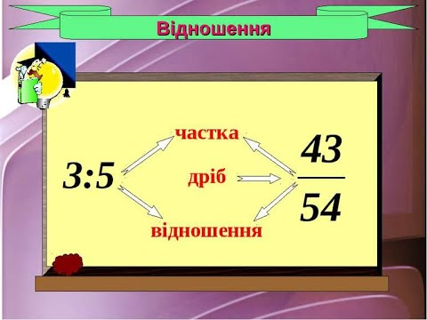

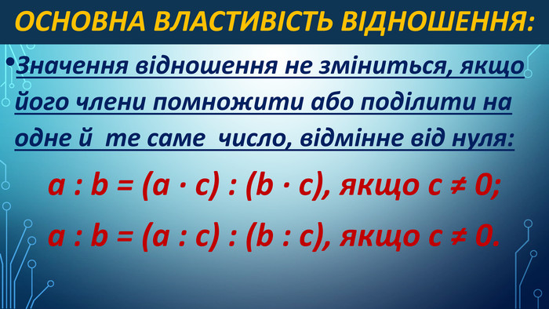

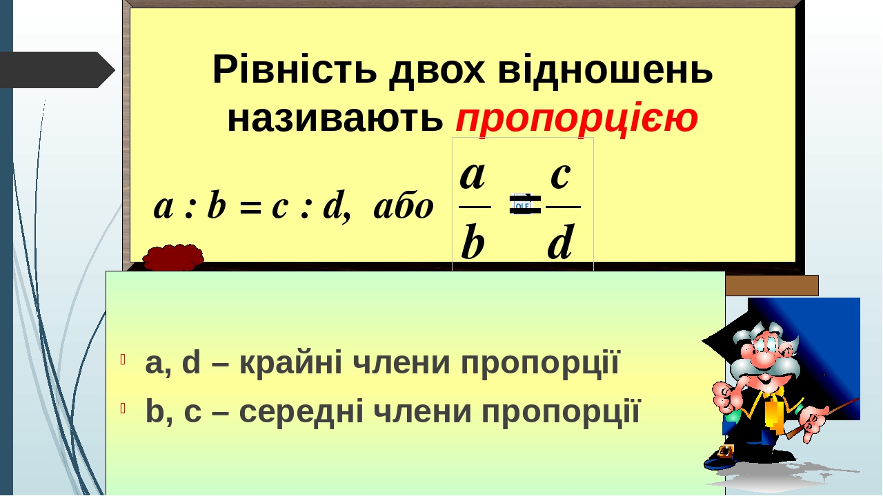

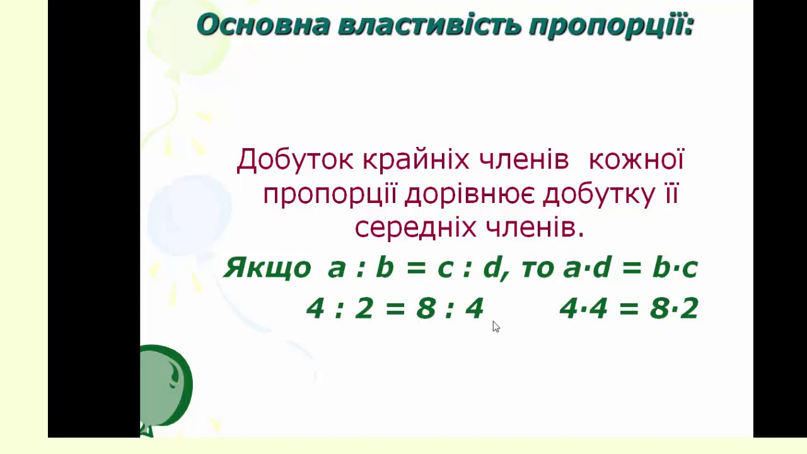

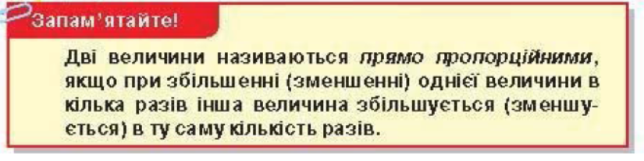

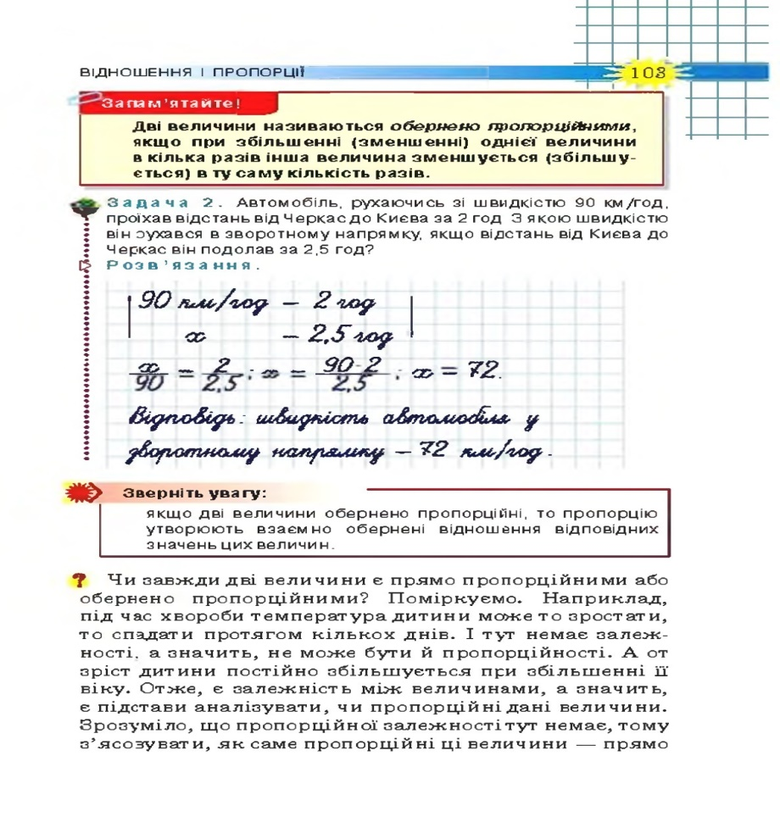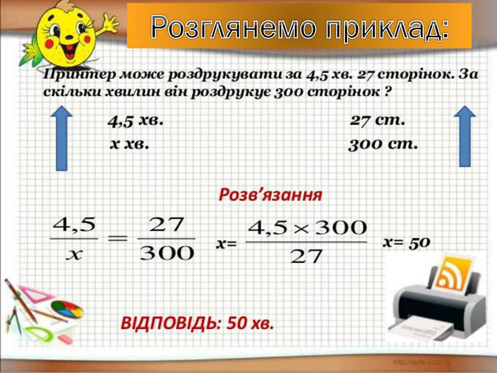

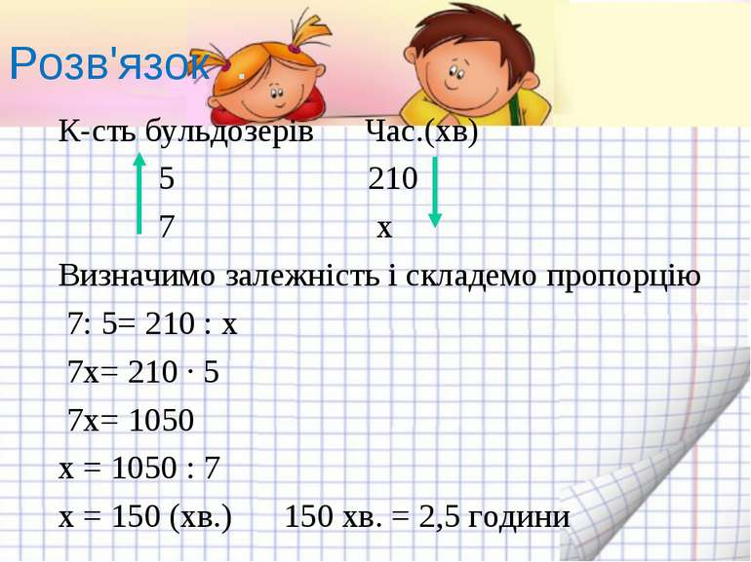

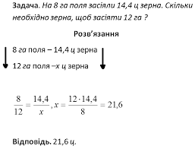

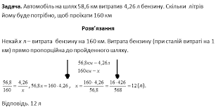

**Розв’язування задач.**

- Вивчаючи екологічні проблеми навколишнього середовища, доводиться мати справу з пропорціями.

Задача 1.

Один гектар лісу (20-річного віку) поглинає за рік 9,35т вуглекислого газу і виділяє 8,2т кисню, який забезпечує дихання 200 людей. Скільки кілограмів кисню потрібно на рік для дихання учням 6 А класу? (в класі 30 учнів).

Розв’язання.

Запишемо умову задачі у вигляді схеми:

200л – 8200кг;

30уч. – х кг.

Складаємо пропорцію: ; звідки

*Відповідь:* 1230 кг.

Задача 2.

1га лісу може поглинути за рік стільки вуглекислого газу, скільки його видихає за цей час 200 людей. В нашому місті проживає 200000 жителів. Скільки необхідно зелених насаджень в нашому місті?

Розв’язання.

1 га лісу – 200 людей;

Х га лісу – 200000 людей.

Складаємо пропорцію:

1 : Х = 200 : 200000;

Х = 1х200000 : 200;

Х = 1000.

*Відповідь*: 1000 га лісу.

Задача 3.

Одним із засобів захисту навколишнього середовища є розсіювання шкідливих речовин за допомогою високих труб Відомо, що димова труба висотою 100 метрів дає змогу розсіювати шкідливі речовини в радіусі 20 км. Визначте радіус розсіювання речовин, якщо висота труби а) 50 метрів; б) 80 метрів.

*Відповідь*: а) 10 км, б) 16 км.

Задача 4.

В Україні існує 44800 видів тварин. У Червону Книгу України занесені: 41 вид ссавців, 59 видів птахів, 9 видів плазунів, 8 видів земноводних, 36 видів риб та 71 вид безхребетних. Який відсоток від загальної кількості тварин становлять ті, які занесені до Червоної Книги?

Розв’язання.

1) 44+59+9+8+36+71=224 (види) – у Червоній Книзі України.

2) Запишемо умову задачі у вигляді схеми:

44800 в. – 100%

224 в. – Х%

Складаємо пропорцію:

0,5% становлять занесені в Червону Книгу тварини.

*Відповідь*: 0,5%.

***Робота з підручником***

§ 12-15 (повторити)

***Робота з інтернет ресурсами***

[***https://youtu.be/Iq0cQ9MEMWs***](https://youtu.be/Iq0cQ9MEMWs)

[***https://youtu.be/p4SmUKUcZzk***](https://youtu.be/p4SmUKUcZzk)

[***https://youtu.be/_mg8sXu3nCM***](https://youtu.be/_mg8sXu3nCM)

***Домашнє завдання***

§ 12-15 (повторити)

***Знайти невідомий член пропорції***

